1 概述

MODTRAN（ 中分辨率透过率的英文缩写） 是美国空军研究实验室开发的LOWTRAN 升级产品。实际上， MODTRAN 包含了可供用户选用的LOWTRAN完整模型。

MODTRAN 可计算特定大气路径的透过率和辐亮度。它既可作为独立的程序运行，可作为子程序或分立的模块运行。 MODTRAN 源程序用 FORTRAN77编写，可向终端用户提供源代码。

MODTRAN 大气透过计算包括：

1）气体分子谱线吸收；

2）气体分子连续吸收；

3）气体分子散射；

4）气溶胶吸收和散射；

MODTRAN 路径辐亮度计算包括：

1） 大气自身辐射；

2） 以单次散射方式进入路径的太阳和/或月亮辐亮度；

3） 斜路径对天观察时的直接太阳辐照度；

4） 以多次散射方式进入路径的太阳和/或月亮辐亮度以及地球辐亮度。

**2.大气路径类型与参数**

MODTRAN 计算时， 要求先输入路径类型，再输入路径参数。

## 2.1水平路径

确定水平路径只需输入 2 个参数，即观察点高度、 路径长度。这里的水平路径系短路径，不是长路径。

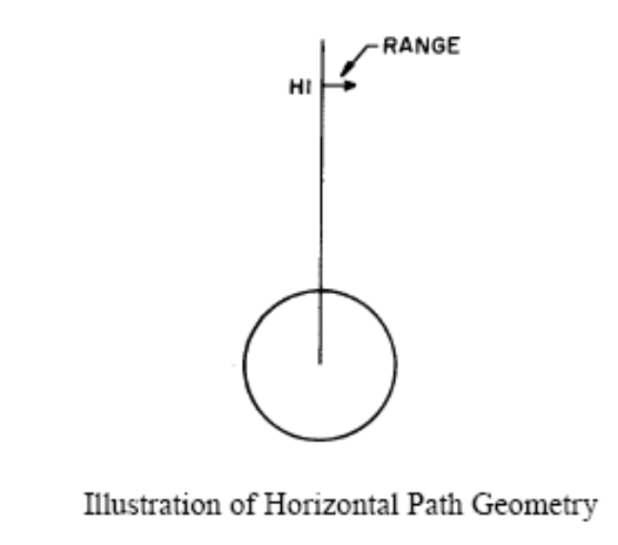

## 2.2斜路径

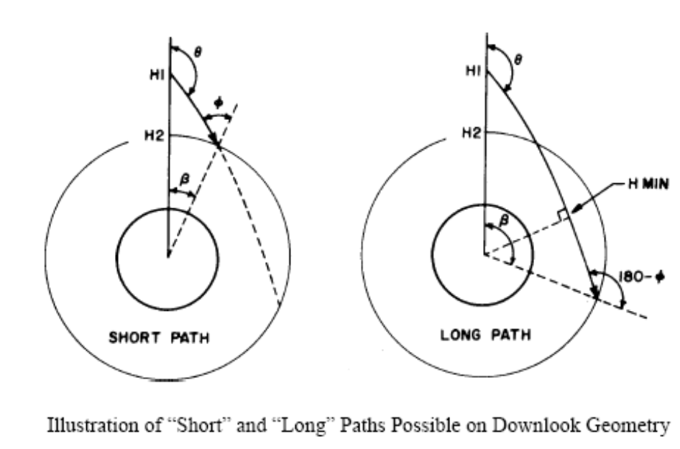

可选用的斜路径参数包括：  
H1： 初始高度（ 观察点高度）；  
H2： 最终高度（辐射源高度）；  
HMIN：正切高度，仅用于长程。 正切高度是路径至地球的最低高度。  
*r*： 起点与终点之间的直线距离， 由于大气折射，长路径时，实际路  
径的长度大于此值。  
θ ：天顶角，观察点的重垂线与路径的夹角；  
φ ：最终角，源点的重垂线与路径的夹角；  
β ：地心对观察点、源点的张角。

确定一个斜路径只需输入 3 个参数，共有 6 种设置方法：  
1） H1， θ ， H2；  
2） H1， θ ， *r* ；  
3） H1， H2， *r* ；  
4） H2， H1, β ；  
5） H2， H1,φ ；  
6） H2， φ ， *r* 。

## 2.3斜路径至太空

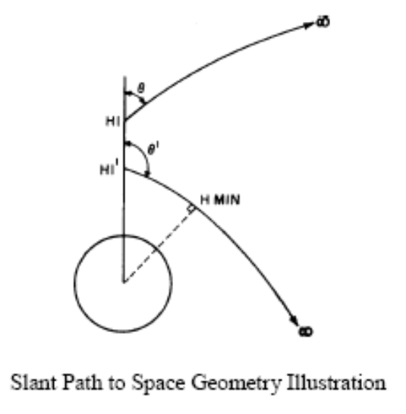

确定一个至太空的斜路径需要输入 2 个参数，共有 3 种设置方法：  
1） H1， θ ；  
2） H1， HMIN；  
3） HMIN， θ ′；  
其中第 2 种方法主要用于临边探测 (Limb Viewing)。

3. 气溶胶模型

气溶胶是大气中悬浮颗粒的总称，它包括地面灰尘、火山灰、工业燃烧产生

烟灰、海面喷沫、雾等。气溶胶颗粒大小变化很大， 仅存在于局部区域。

气溶胶分布与海拔高度有关， MODTRAN 按高度将大气分为 4 层，分别建立

气溶胶模型。

1） 边界层 (0-2km)；

2） 对流层顶部 (2-10km)；

3） 同流层底部 (10-30km)；

4） 同流层（中间层） (30-100km)。

边界层气溶胶模型与地理环境、天气一个， MODTRAN给出的边界层气溶胶模型主要有：农村、都市、 海洋、 对流层、 雾等。

农村的气溶胶模型由占比70％的可溶物质（氨、硫酸钙及有机化合物）和占比30％类灰尘气溶胶混合而成。 海洋的气溶胶模型由盐颗粒和背景两部分组成，盐颗粒是海水飞沫蒸发后再凝聚核水汽形成的较大颗粒， 存在于离海面10－20米高处。海洋的背景气溶胶与陆地农村气溶胶相仿，唯一不同是没有非常大的颗粒。 都市气溶胶模型由占比20％的燃烧生成物或工业源形成的类烟尘气溶胶，其余80％为农村气溶胶。 对流层气溶胶模型代表了一种非常清彻天气条件，能见度达50公里。

对流层顶部 (2-10km)的气溶胶比边界层均匀的多，大颗粒迅速减少。同流层底部 (10-30km)的气溶胶主要受季节影响，因为对流层顶部的高度是随季节变化的变化。该层呈全球均匀分布，不受地理环境影响，主要颗粒是光化学反应产生的硫酸盐颗粒和火山喷发时的火山灰。高层大气的主要气溶胶是流星灰。

4.大气模型

MODTRAN定义了6种标准的大气模型，也允许用户输入气象数据，自定义  
大气模型。 标准的大气模型有：  
1） 1976 年美国“标准”大气： 1976 年，由美国制定，用中纬度平均值表示。  
2）赤道：北纬 15° 。  
3）中纬度夏天：北纬 45° ， 7 月。  
4）中纬度冬天：北纬 45° ， 1 月；  
5）亚北极夏天：北纬 60° ， 7 月；  
6）亚北极冬天：北纬 60° ， 1 月

MODTRAN的模型大气将大气非等高度地划分为34层， 能给出这6种模型大  
气的气压、温度以及H2O、 CO2、 O3等11种气体含量随高度的分布。例如：中纬度夏天模型大气的气压、温度及水分子含量的高度分布如下表所示。

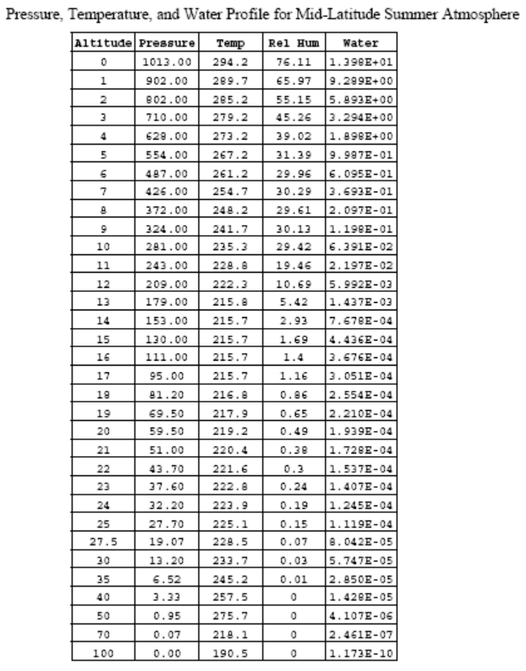

5.运行方式

MODTRAN 有透过率（ Transmittance） 、 热辐射亮度（ Thermal Radiance）、有散射辐亮度（ Radiance with Scattering）、 太阳直射照度（ Direct Solar Irradiance）等四种运行模式。

## 5.1透过率

透过率运行模式（ MODE=0） 可计算路径的总透过率以及气体分子带吸收、连续吸收、气溶胶吸收等分量的路径透过率。 路径的总透过率为各个分量的路径透过率之积。

透过率运行模式下，可输出以下结果：  
1） 总路径透过率；  
2） H2O， CO2,O3 等吸收气体的透过率；  
3） 分子散射的透过率；  
4） 气溶胶透过率。

## 5.2 热辐射亮度

热辐射亮度模式（ MODE=1） 可计算路径大气辐射的辐亮度（即大气辐亮度）和路径的总透过率，大气辐射主要在热红外波段，故称大气热辐射。辐亮度即辐射亮度的简称，表示的是单位投影面积、单位立体角上的辐射通量。辐亮度的符号为L，单位为W/(m2*sr)，如果是单位光谱波长上的，单位为(W/m2*um*sr)。海洋光学中常用单位为(W/(cm2*nm*sr)或mW/ (cm2*um*sr)。透过率指投射并透过物体的辐射能与投射到物体上的总辐射能之比。

用户须输入边界层温度和表面反射率（ Surface Albedo），以确定表面发射的辐亮度，边界层可以是地球、云、飞机等， MODTRAN假设边界层均为灰体。边界层温度的缺省值为0，此时边界层温度根据大气模型确定。 如不用缺省值，用户可输入边界层的绝对温度和表面反射率。比辐射率等于（ 1－表面反射率），表面反射率的缺省值为0， 比辐射率等于1， 即认为是黑体。用户可直接输入反射率的数值， MODTRAN也提供了几种典型的边界层，包括：雪、 森林、植被、草地、海洋、沙漠等， 这几种典型边界层在红外波段的光谱反射率和光谱比辐射率都是确定的。

热辐射亮度运行模式下可输出以下结果：  
1） 总路径透过率（ Trans. Total）  
与路径类型、 路径大气吸收、散射的衰减系数有关。  
2） 路径热辐射（ Path Thermal）  
路径大气热辐射的光谱辐亮度。  
3） 热散射（ Thermal Scat）  
路径外大气热辐射经散射进入路径的光谱辐亮度，通常可忽略。  
4） 表面辐射（ Surface Emission）  
特定温度、比辐射率边界层表面热辐射产生的光谱辐亮度。  
5） 地面反射的总辐亮度（ Total Ground Reflected）  
大气热辐射经地面反射产生的光谱辐亮度，通常可忽略。  
6） 总辐亮度（ Total Radiance）  
观察点在视线方向接收到辐射的总辐亮度。 总辐亮度是2）、3）、4）、5）四项辐亮度之和，由于热散射 3）和地面反射辐亮度 5）可忽略，总辐亮度是路径热辐射 2）和边界层热辐射 4）辐亮度之和。  
7） 光学深度（ Optical Depth）  
单位： Km-1， 应是衰减系数，光学深度（大气质量）是衰减系数对路径的积分。

## 5.3有散射辐亮度

热辐射亮度运行模式的路径辐亮度只考虑路径大气和地面的热辐射，有散射辐亮度运行模式（ MODE=2） 的路径辐亮度不仅考虑路径大气和地面的热辐射，还增加了路径外辐射源（ 太阳、 月亮、地球等） 产生的大气散射辐亮度和地面反射辐亮度。路径大气的散射有分子散射、气溶胶散射，分子散射主要影响可见光波段的路径辐亮度，气溶胶散射对近红外、中波红外影响较大。路径外辐射源的辐射经  
大气散射进入路径将增加路径的辐亮度。MODTRAN的单次散射仅计算太阳或月亮光散射后进入路径，不考虑进入路径散射光再次散射，离开路径。散射辐亮度和观察方向与太阳/月亮照射的相对位置遥感，计算时须输入太阳/月亮几何位置（ Solar /Lunar Geometry）相关参数。  
有散射辐亮度运行模式下， 可输出以下结果：  
1） 总路径透过率（ Trans. Total）  
与路径类型、 路径大气吸收、散射的衰减系数有关。  
2） 路径热辐射（ Path Thermal）  
路径大气热辐射的辐亮度。  
3） 热散射（ Thermal Scat）  
大气热辐射经散射进入路径的辐亮度，通常可忽略。  
4） 表面辐射（ Surface Emission）  
特定温度、比辐射率界面热辐射产生的辐亮度。  
5） 太阳散射辐亮度（ Solar Scatter Radiance）。  
太阳辐射经散射进入路径并到达观察点的辐亮度。  
6） 单次散射辐亮度（ Single Scatter Radiance）  
太阳辐射经单次散射进入路径的辐亮度。单次散射是指不考虑进入路径的散射辐射再次离开路径， 如设置为单次散射模式， 太阳散射辐亮度即单次散射辐亮度。  
7） 总地面反射（ Total Ground Reflected）  
太阳光地面反射产生的辐亮度， 包括太阳直射光地面反射和散射光地面反射，能量主要集中在 VIS， NIR 波段，少量在,SW 波段， MW， LW 波段可忽略。  
8） 直接地面反射（ Direct Ground Reflected）  
太阳直射的地面反射的辐亮度（用户手册 p380）。  
9） 总辐亮度（ Total Radiance）  
观察点在视线方向接收到的辐亮度，是路径大气热辐射、 地面热辐射、地面反射产生的辐亮度之和。 在 MW， LW 波段， 地面反射辐亮度可忽略，总辐亮是路径大气热辐射、 地面热辐射辐亮度之和。在 VIS、 NIR、 SW 波段， 路径大气热辐射可忽略， 总辐亮度是路径大气太阳散射和地面反射辐亮度之和。  
10) 太阳反射辐亮度（ Reflected Solar）  
大气层外太阳光 100％漫反射产生的辐亮度， 可作为外层空间太阳辐射基准。  
11) 观察点太阳反射辐亮度（ Solar at Observer）  
观察点处太阳光 100％漫反射产生的辐亮度，可作为观察点处太阳辐射的基准。  
12） 光学深度(Optical Depth)  
单位： Km-1， 应是衰减系数，光学深度（大气质量）是衰减系数对路径的积分。

选择“ 有散射辐亮度” 运行方式时， 先要明确散射源是太阳或月亮。然后输入太阳/月亮的几何位置参数， 输入方法有 3 种：  
1） 输入观察点和太阳的地平经度、地平纬度；  
输入内容包括：  
太阳日： 1－365， 仅用于修正日地距离；  
观察点经纬度：地经（ 0° －360° ）、地纬（－90° －90° ）  
太阳经纬度： 地心与太阳连线与地球交点的地经、地纬；  
路径方位角： 0-360°（正北为 0°，正东为 90°）。  
2） 输入观察点经纬度、太阳日（ 1-365）和观察时刻的格林威治时间；  
输入内容包括：  
太阳日： 1－365，用于修正日地距离和太阳的视位置；  
观察点经纬度：地经（ 0° －360° ）、地纬（ -90° －90° ）  
时间： 观察时刻的 Greenwich 时间；  
路径方位角： 0-360°（正北为 0°，正东为 90°）。  
3） 输入观察视线方位角（视线与日地连线地面投影的夹角）和观察点的太阳天顶角  
输入内容包括：  
太阳日： 1－365， 仅用于修正日地距离；  
视线方位角： -180° －180° ，所谓视线方位角实际上是视线转至日地连线在方位方向转过的角度， 由北往东为正，反之为负。  
太阳天顶角： 0° －90° ；  
太阳光散射与散射角（太阳光线与视线之间的夹角） 有关。方法 1 用太阳的地经、地纬确定太阳光的入射方向，视线方向由路径的天顶角、方位角而定。方法 2 的太阳光入射方向是根据太阳日、时间而定， 视线方向仍由路径的天顶角、方位角而定。

由于路径天顶角已设定，方法 3 要求输入太阳天顶角和观察视线与日地连线之间的方位角，已能完全确定太阳光与视线的相对位置， 不必再要求输入太阳和视线的方位角。

## 5.4太阳直射照度

太阳直射照度（“Direct Solar Irradiance”）运行模式（MODE=3） 可计算：

1） 大气层外的太阳正入射的光谱辐照度；  
2） 太阳透过大气到达观察点的光谱辐照度；  
3） 路径透过率。

这里的大气层外太阳照度或观察点太阳照度约定为正入射照度。

6.具体参数

标准的MODTRAN程序采用FORTRAN开发，应用程序没有用户交互界面，其工作过程是通过tape5文件读取用户输入的参数，生成tape6、tape7、tape8及其他若干文件，这些文件中包含各种模型输出的结果。其中tape6包含所有的输入信息和结果信息。

|  |  |  |  |
| --- | --- | --- | --- |
| 函数名称 | 输入参数 | 类型 | 含义 |
| LIBIRSeGIS_ATM_MOTRAN | tp5dir | const mwArray& | Tp5文件 |
| outputdir | const mwArray& | 输出文件路径 |
| 输出 | 类型 | 含义 |
| .tp7文件 | 文件 | 在outputdir  文件夹中生成.tp7文件 |

## **6.1模块输入**

输入.tp5或.ltn文件。本研究中使用的一个tape5文件如下图所示：

[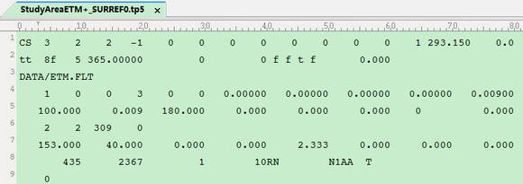](http://photo.blog.sina.com.cn/showpic.html#blogid=c43150ad0101k87k&url=http://album.sina.com.cn/pic/003AL4Khgy6JB1FmZ416d)

  从图中可以看出，tape5文件是一个格式化的ASCII文本，其中包含了各种参数的取值。MODTRAN将这些输入参数分为五类，每一类对应一个CARD。上图中第1行是CARD1的参数取值，主要描述了模型的基础设置；第2~3行是CARD1A的参数取值，是对CARD1的补充；第4行是CARD2的参数取值，主要描述了大气性质；第5行是CARD3的参数取值，主要描述了观测几何条件；第6行是CARD3A1的参数取值，第7行是CARD3A2的参数取值，都是对CARD3的补充；第8行是CARD4的参数取值，主要描述了光谱信息；第9行是结束符号。

其中CARD1（大气模式）、CARD1A（大气模式）、CARD2（气溶胶及云雨模式）、CARD3（探测几何模式）、CARD4（波段设置及分辨率）、CARD5（程序的停止或再运行）是必需，其余的可有可无，需根据实际情况设置。

整个tape5文件采用了FORTRAN的文本格式化方案，每个参数都有固定的位置和长度，Manual中对每个参数的格式进行了定义，如CARD1的参数为MODTRN, SPEED, MODEL, ITYPE, IEMSCT, IMULT, M1, M2, M3, M4,M5,M6, MDEF, IM, NOPRNT, TPTEMP, SURREF，其格式定义为2A1, I3, 12I5, F8.3, A7，表示2个字符各占1位，接下来1整数占3位（不足位则在之前用空格补齐，下同），接下来12个整数各占5位，接下来1个浮点数占8位其中小数点后3 位，最后是1个字符占7位。

 参数设置的具体信息（格式与含义）如下：

|  |  |  |  |  |
| --- | --- | --- | --- | --- |
| **CARD 1: MODTRN, *SPEED*, MODEL, ITYPE, IEMSCT, IMULT, M1, M2, M3, M4, M5,M6, MDEF, IM, NOPRNT, TBOUND, SALB**  FORMAT (2A1, I3, 12I5, F8.3, F7.0) | | | | |
| **序号** | **参数** | **数值** | **含义** | |
| **1** | MODTRN  **(A1，1位字符)** | 'T', 'M' or blank | 选择MODTRAN波段模式（光谱分辨率1cm-1） | |
| 'C' or 'K' | MODTRAN相关k选项（仅进行IEMSCT＝1和2辐亮度模式计算；计算更精确但速度慢） | |
| 'F' or 'L' | 选择LOWTRAN波段模式（光谱分辨率20cm-1） | |
| **2** | SPEED  **(A1，1位字符)** | 'S' or blank | ‘slow’相关系数k选项，每个光谱间隔（1cm-1或15cm-1）使用33个吸收系数（k值） | |
| 'M' | *'medium'*相关系数k选项（17个k值） | |
| **3** | MODEL  **(I3，3位整数)** | 0 | 仅指定一定海拔高度上的气象参数（常压，仅水平路径，查看CARDs 2C, 2C1, 2C2, 2C2X, and 2C3） | |
| 1 | 热带大气（北纬15度） | |
| 2 | 中纬度夏季大气（北纬45度，7月） | |
| 3 | 中纬度冬季大气（北纬45度，1月） | |
| 4 | 亚北极区夏季大气（北纬60度，7月） | |
| 5 | 亚北极区冬季大气（北纬60度，1月） | |
| 6 | 1976年美国标准大气 | |
| 7 | 用户提供大气数据（查看CARDs 2C, 2C1, 2C2, 2C2X, and 2C3） | |
| **4** | ITYPE大气路径类型  **(I5，5位整数)** | 1 | 水平路径（气压为常数） | |
| 2 | 两个海拔高度间的垂直或倾斜路径 | |
| 3 | 从某一海拔高度到空间的垂直或倾斜路径 | |
| **5** | IEMSCT程序运行模式  **(I5，5位整数)** | 0 | 程序仅计算路径的透射率 | |
| 1 | 计算路径的透射率和辐亮度 | |
| 2 | 计算大气辐亮度和太阳/月亮散射辐亮度（如IMULT=0，仅包括太阳辐亮度单次散射） | |
| 3 | 计算太阳/月亮直射辐照度 | |
| **6** | IMULT决定多次散射  **只有IEMSCT＝1或2时，才可以选择多次散射。**  **(I5，5位整数)** | 0 | 不考虑多次散射 | |
| 1 | **考虑多次散射，大气内部的应用通常推荐此设置** | |
| -1 | 考虑多次散射，主要应用于卫星传感器高度处的模拟（除非ITYPE=3或H2≥0，H2是路径末端的海拔高度） | |
| **7** | M1、M2、M3、M4、M5、M6和MDEF  **(I5，5位整数，缺省大气廓线)** | M1＝1 － 6 | 指定大气模式的温度和压力剖面 | |
| M2＝1 － 6 | 指定大气模式的H2O剖面 | |
| M3＝1 － 6 | 指定大气模式的O3剖面 | |
| M4＝1 － 6 | 指定大气模式的CH4剖面 | |
| M5＝1 － 6 | 指定大气模式的N2O剖面 | |
| M6＝1 － 6 | 指定大气模式的CO剖面 | |
| MDDF=0 | 指定大气模式下的其他一些分子剖面 | |
| MDDF=1 | 1976美国标准剖面 | |
| MDDF=2 | 用户输入剖面 | |
| 用于改进或提供使用者指定的温度、压力、大气分子和剖面。**当MODEL＝0或7时，M1到M6以及MDEF都是零，用户提供剖面数据。** | | | | |
| **8** | IM  **(I5，5位整数)** | 0 | 读取MODEL最后输入的类型 | |
| 1 | 读取使用者输入的剖面数据 | |
| **9** | NOPRNT  **(I5，5位整数)** | 0 | 程序正常运行，生成tape6输出文件 | |
| 1 | 将tape6文件内的透射率或辐亮度表格数据，大气剖面的数据最少 | |
| -1 | 生成tape8输出文件 | |
| -2 | 除了tape8文件，还生成光谱冷却比率数据‘clrates’文件 | |
| **如果NOPRNT设置为-1并进行多次散射计算，沿着视场方向上的光谱漫射和总辐射值将写入tape8文件内。** | | | | |
| **10** | TBOUND  **(F8.3，8位浮点数其中3位小数，地表开尔文温度)** | >0 | 边界温度（K）。在辐射模式IEMSCT＝1或2时，对于倾斜路径的地表或是云表面。 | |
| **11** | SALB  **(A7，7位字符)** | ≥ 0 | 地表反照率（如果TBOUND>0，可以是在H2处反照率），SALB等与1减去表面发射率，其值在0到1之间 | |
| < 0 | 负的整数值允许使用者读取‘DATA/refbkg’文件已保存的表面光谱反照率数据 | |
| **SALB负值包括：-1＝新雪，-2＝森林，-3＝农田，-4＝沙漠，-5＝海洋，-6＝云盖，-7＝干草地，-8＝湿草地，-9＝枫叶地，-10＝烧过草地。** | | | | |
| **CARD 1A: DIS, *DISAZM*, NSTR, LSUN, ISUN, CO2MX, H2OSTR, O3STR, LSUNFL,*LBMNAM, LFLTNM,*SOLCON**  FORMAT (2L1, I3, L1, I4, F10.5, 2A10, 3(1X, A1), 4X, F10.3) (MOD4.0) | | | | |
| **12** | DIS  **(L1，1位逻辑)** | t, f or blank | 在CARD1中的IMULT＝±1时此参数使用，DIS设置为True(t)激活DISORT多次散射算法，DIS设置为False(f或空格)使用Isaac的二流算法计算多次散射 | |
| **13** | DISAZM  **(L1，1位逻辑)** | t, f or blank | DISORT算法的方位角相关标识。DISAZM设置为True(t)将考虑太阳多次散射视场内的方位角影响，如果仅需要垂直方向辐射，太阳或观测天顶角近似垂直，或太阳的多次散射是较小辐亮度成分，那么将DISAZM设置为False(f或空格) | |
| **14** | NSTR  **(I3，3位整数，使用八流近似)** | 2，4，8或16 | DISORT算法的计算流数，推荐此参数设置为8 | |
| **15** | LSUN  **(L1，1位逻辑，缺省太阳辐照度)** | t, f or blank | LSUN设置为f（或空格）将使用缺省的5cm-1光谱分辨率辐照度值；LSUN设置为t（即选择File Sun选项）将读取1cm-1间隔的太阳辐照度数据文件且需要ISUN参数的确定 | |
| **16** | ISUN  **(I4，4位整数，推荐平滑系数5)** | ≥2的整数 | 设置三角扫描函数的FWHM用于TOA太阳辐照度的平滑 | |
| **17** | CO2MX  **(F10.5，10位浮点数其中5位小数，推荐二氧化碳体积混合比)** | 360 | CO2体积混合比（ppmv），缺省值是330ppmv；当前推荐为360ppmv（1997） | |
| **18** | H2OSTR  **(A10，10位字符，缺省水汽柱含量)** | 0 | 垂直水汽柱特性。如果设置为空格或0，使用缺省的水汽柱含量值。如果第一个非空字符为‘g’，‘g’字符后紧跟水汽含量且单位为gm/cm2（例如g 2.0）。如果第一个非空字符为‘a’，‘a’字符后紧跟水汽含量且单位为atm-cm（例如a 3000），或者是一个绝对值来表示水汽柱比例因子（例如 2.0 表示两倍于水汽柱含量的缺省值）。 | |
| **19** | O3STR  **(A10，10位字符，缺省臭氧柱含量)** | 0 | 垂直臭氧柱含量特性。如果设置为空格或0，使用缺省的臭氧柱含量值。如果第一个非空字符为‘g’，‘g’字符后紧跟臭氧含量且单位为gm/cm2（例如g 0.0001）。如果第一个非空字符为‘a’，‘a’字符后紧跟臭氧含量且单位为atm-cm（例如a 0.2），或者是一个绝对值来表示臭氧柱比例因子（例如 2.0 表示两倍于臭氧柱含量的缺省值）。 | |
| **20** | LSUNFL  **(1X,A1，1位空格后1位字符，缺省太阳辐照度文件)** | t, f or blank | 如果选择t，读取CARD1A1指定的太阳辐照度数据文件。如果LSUN选择t，仅能使用此文件，否则使用缺省的太阳辐照度数据。LSUNFL可以设置为1，2，3，4；查看CARD1A1。如果LSUNFL设置为f，而LSUN设置为t，那么则使用’DATA/newkur.dat’文件。 | |
| **21** | LBMNAM  **(1X,A1，1位空格后1位字符，缺省波段模型文件)** | t, f or blank | 如果设置为t，从CARD1A2上读取波段模型参数文件。否则使用缺省的（1cm-1间隔）波段模型数据库（‘DATA/BMP97_01.BIN’）。 | |
| **22** | LFLTNM  **(1X,A1，1位空格后1位字符，用户光谱响应文件)** | t, f or blank | 如果设置为t，从CARD1A3上读取用户指定仪器滤光片函数文件。 | |
| **23** | SOLCON  **(2X,F10.3，2位空格后10位浮点数其中3位小数)** | < 0 | SOLCON的绝对值（可能接近于+1）是作为TOA太阳辐照度比例因子来使用。已有的数据文件（在DATA/directory目录内）newkur.dat与1368.00W/m2数值相对应，chkur.dat与1359.75W/m2数值相对应，cebchkur.dat与1362.12W/m2数值相对应，thkur.dat与1376.73W/m2数值相对应。 | |
| ＝0或空格 | TOA太阳辐照度不进行比例调整 | |
| > 0 | 输入太阳常数［W/m2］ | |
| **OPTIONAL CARDS 1A1, 1A2, 1A3（用于光谱数据和传感器响应函数文件）** | | | | |
| **CARD 1A1: SUNFL2**  FORMAT(A80)  CARD1A1用于选择TOA太阳辐照度数据库。仅在CARD1A内的LSUNFL＝T时进行读取数据。 | | | | |
| **24** | SUNFL2 | ＝ 1或空格 | 使用校正的Kurucz数据库（DATA/newkur.dat） | |
| ＝ 2 | 使用Chance数据库（DATA/chkur.dat） | |
| ＝ 3 | 使用Cebula加Chance数据库（DATA/cebchkur.dat） | |
| ＝ 4 | 使用Thullier加校正的Kurucz数据库（DATA/thkur.dat） | |
| ＝ 文件名 | 用户指定数据库文件 | |
| **CARD 1A2: BMNAME**  FORMAT(A80) | | | | |
| **25** | BMNAME | 文件名 | 波段模式参数文件名。缺省的选择是1cm-1间隔波段模式数据文件  ‘DATA/BMP97_01.BIN’。这里也有15 cm-1间隔的应用于快速短波长计算的波段模式文件—DATA/BMP97_15.BIN’。选择1cm-1（15 cm-1）这两种波段模式文件，当MODTRAN（CARD1）选择‘C’或‘K’时MODTRAN也将打开1cm-1（15 cm-1）相关系数k数据文件。 | |
| **CARD 1A3: FLTNAM**  FORMAT(A80)  CARD1A3用于选择使用者指定的仪器响应函数。仅在CARD1A内的LFLTNM＝T时进行读取。 | | | | |
| **25** | FLTNAM | 文件名 | 使用者提供仪器滤光片响应函数文件名。模式提供简单的AVIRIS响应函数（‘DATA/aviris.flt’） | |
| * 如果使用响应函数，必须使用下面格式：   UNITS_HEADER  HEADER(1)  w11 r11  w12 r12  w13 r13  ...  HEADER(2)  w21 r21  w22 r22  w23 r33  ...  etc.  UNITS_HEADER是一个字符串，其第一个字符是‘N’（nm），‘W’（波长）或‘M’（微米），是指波长或频率的单位。  HEADER(J)是一个字符串，其第一个字符不是数字且不是十进制小数点，表示第J通道一栏两个参数（波长，响应函数值）的开始  （*WJ1 rJ1*）是第J通道第I个波长和响应值 | | | | |
| **CARD 2: APLUS, IHAZE, CNOVAM, ISEASN, ARUSS, IVULCN, ICSTL, ICLD, IVSA,**  **VIS, WSS, WHH, RAINRT, GNDALT**  FORMAT (A2, I3, A1, I4, A3, I2, 3(I5), 5F10.5)  APLUS, CNOVAM和ARUSS是用户提供气溶胶光谱性质 | | | | |
| **27** | APLUS  **(A2，2位字符，缺省气溶胶光谱性质)** | 空格 | 缺省 | |
| ＝ ‘A＋’ | 使用“气溶胶添加”选项（读取DARD2A＋），使用者定义气溶胶光学特性 | |
| **28** | IHAZE | ＝ -1 | 无气溶胶消光，但可能包括云（ICLD>0） | |
| ＝ 0 | 在计算中没有气溶胶或云消光 | |
| ＝ 1 | 乡村气溶胶模式，缺省VIS＝23km | |
| ＝ 2 | 乡村气溶胶模式，缺省VIS＝5km | |
| ＝ 3 | 海军海洋型，VIS的设置依赖于风速和相对湿度 | |
| ＝ 4 | 海洋型，VIS＝23km（LOWTRAN模式） | |
| ＝ 5 | 城市型，VIS＝5km | |
| ＝ 6 | 对流层模式，VIS＝50km | |
| ＝ 7 | 使用者定义气溶胶消光系数。读取cards 2D， 2Dl和2D2，使用者定义4个海拔区域的消光系数，吸收吸收和不对称因子参数（ARUSS＝‘USS’选项对于使用者定义气溶胶提供了更好的适用性） | |
| ＝ 8 | 水平对流雾，VIS＝0.2km | |
| ＝ 9 | 发散型雾，VIS＝0.5km | |
| ＝ 10 | 沙漠型，根据风速WSS决定能见度 | |
| **29** | CNOVAM  **(A1，1位字符)** | ＝ 空格 | 缺省 | |
| ＝ ‘N’ | 使用海军海洋垂直气溶胶模式输出 | |
| **30** | ISEASN  **(I4，4位整数，气溶胶季节变化由模型决定)** | ＝ 0 | 季节由MODEL来决定：春—夏季节（MODEL＝0，1，2，4，6，7），秋—冬季节（MODEL＝3，5） | |
| ＝ 1 | 春—夏季节 | |
| ＝ 2 | 秋—冬季节 | |
| **ISEASN针对对流层和平流层来选择季节适当的气溶胶剖面。仅在2到10km剖面内的对流层气溶胶消光系数使用。** | | | | |
| **31** | ARUSS  **(A3，3位字符)** | ＝ 空格 | 缺省 | |
| ＝ ‘USS’ | 使用者提供气溶胶光学特性 | |
| **32** | IVULCN  参数即可以控制气溶胶剖面的选择也可以确定平流层气溶胶消光类型。  **(I2，2位整数)** | ＝ 0，1 | 背景平流层气溶胶剖面和消光系数 | |
| ＝ 2 | 中等火山气溶胶剖面和陈年火山气溶胶消光系数 | |
| ＝ 3 | 强火山气溶胶剖面和新近火山气溶胶消光系数 | |
| ＝ 4 | 强火山气溶胶剖面和陈年火山气溶胶消光系数 | |
| ＝ 5 | 中等火山气溶胶剖面和新近火山气溶胶消光系数 | |
| ＝ 6 | 中等火山气溶胶剖面和背景平流层气溶胶消光系数 | |
| ＝ 7 | 强火山气溶胶剖面和背景平流层气溶胶消光系数 | |
| ＝ 8 | 极强火山气溶胶剖面和新近火山气溶胶消光系数 | |
| **33** | ICSTL  **(I5，5位整数，该参数对乡村气溶胶模式无效，此处为缺省值)** | = 1 | Open ocean | |
| =10 | Strong continental influence | |
| **是用来描述气团的性质（1到10），其在海军海洋型（IHAZE＝3）选择时使用，缺省值为3。ICSTL的数值越大，陆地的影响就越大。** | | | | |
| **34** | ICLD  指定云和雨模式的使用，从地面到相对应的云模式顶部之间的雨剖面是线性递减的。此程序忽略了云顶的雨  **(I5，5位整数)** | ＝ 0 | 无云，无降雨 | |
| ＝ 1 | 积云，云底高度0.66km，云顶高度3.0km | |
| ＝ 2 | 高层云，云底高度2.4km，云顶高度3.0km | |
| ＝ 3 | 层云，云底高度0.33km，云顶高度1.0km | |
| ＝ 4 | 层/积云，云底高度0.66km，云顶高度2.0km | |
| ＝ 5 | 雨层云，云底高度0.16km，云顶高度0.66km | |
| ＝ 6 | 用层云模式（ICLD＝3云模式）模拟毛毛雨，地面降雨量2.0mm/hr，在1.0km处降雨量为0.86mm/hr。 | |
| ＝ 7 | 用雨层云模式（ICLD＝5云模式）模拟小雨，地面降雨量5.0mm/hr，在0.66km处降雨量为2.6mm/hr。 | |
| ＝ 8 | 用雨层云模式（ICLD＝5云模式）模拟中雨，地面降雨量12.5mm/hr，在0.66km处降雨量为6.0mm/hr。 | |
| ＝ 9 | 用积云模式（ICLD＝1云模式）模拟大雨，地面降雨量25.0mm/hr，在3.0km处降雨量为0.2mm/hr。 | |
| ＝ 10 | 用积云模式（ICLD＝1云模式）模拟暴雨，地面降雨量75.0mm/hr，在3.0km处降雨量为1.0mm/hr。 | |
| ＝ 11 | 读入用户定义的云消光和吸收系数。读取CARDs 2D， 2Dl和2D2，用户定义4个海拔区域的消光系数，吸收吸收和不对称因子参数。 | |
| ＝ 18 | 标准卷云模式（64μm半径的冰粒） | |
| ＝ 19 | 不可见卷云模式（4μm半径的冰粒） | |
| **35** | IVSA  用于地面边界层气溶胶的陆军垂直结构算法的使用。  **(I5，5位整数)** | ＝ 0 | 不使用 | |
| ＝ 1 | 垂直结构算法（需要输入CARD2B） | |
| **36** | VIS  **(F10.5，10位浮点数其中5位小数)** | 指定边界层气象距离，如果设置为0，那么VIS缺省值由IHAZE指定。能见度与地表550nm气溶胶消光系数关系如下，    公式中是在550nm处Rayleigh散射系数。气象距离与能见度的近似关系式为：气象距离＝1.3*能见度 | | |
| > 0 | | 用户指定地表气象距离 |
| ＝ 0 | | 由IHAZE来设置气象距离的缺省值 |
| **37** | WSS  **(F10.5，10位浮点数其中5位小数，该参数对乡村气溶胶模式无效)** | 现场的风速（m/s） | | 此参数的使用是在IHAZE＝3或 IHAZE＝10 |
| **指定现场的风速（在海军海洋型和沙漠型气溶胶模式下）** | | | | |
| **38** | WHH  在海军海洋型气溶胶模式下24小时平均风速  **(F10.5，10位浮点数其中5位小数，该参数对乡村气溶胶模式无效)** | 24小时平均风速（IHAZE＝3） | | 对于海军海洋型气溶胶模式（IHAZE＝3），如果WSS＝WHH＝0，那么风速由MODEL参数指定的缺省值来指定，见表3。对于沙漠气溶胶类型（IHAZE＝10），如果WSS<0，风速的缺省值为10m/s |
|  | | | | |
| **39** | RAINRT  指定降雨强度  **(F10.5，10位浮点数其中5位小数)** | 降雨强度（mm/hr — 毫米/小时） | | 其缺省值为0 |
| **40** | GNDALT  **(F10.5，10位浮点数其中5位小数)** | 地面海拔高度（km） | | 可以是负值 |
| CARD2A＋（如果在CARD2内APLUS＝‘A＋’）允许用户移动MODTRAN已有的气溶胶，由他们以前的位置到随机的海拔区域（可以交叠）且可以减小和增加它们的范围。重要的一点是能够改变对流层的高度。CARD2A＋选项不能够与NOVAM联合使用。  **CARD 2A+: ZAER11, ZAER12, SCALE1, ZAER21, ZAER22, SCALE2, ZAER31,**  **ZAER32, SCALE3, ZAER41, ZAER42, SCALE4 (If APLUS='A+')**  FORMAT((3(1X, F9.0), 20X, 3(1X, F9.0)))  前三个参数是气溶胶区域1，后三个参数是气溶胶区域2 ，再后三个参数是气溶胶区域3，最后三个参数是气溶胶区域4。 | | | | |
| **41** | ZAERi1 | 气溶胶第i区域底部海拔高度（km） | | 气溶胶第i区域底部海拔高度（km） |
| **42** | ZAERi2 | > ZAERi1 | | 气溶胶第i区域顶部海拔高度（km） |
| < ZAERi1 | | 根据新的底部海拔高度ZAERi1来改变以前的剖面 |
| = ZAERi1 | | 设置为缺省值，忽略SCALEi。（ZAERi1和ZAERi2都为空格时也为缺省值） |
| **43** | SCALEi | > 0.0 | | 用SCALEi值乘以此区域气溶胶柱密度 |
| ＝0或空格 | | 用1值乘以此区域气溶胶柱密度（柱密度不变） |
| 除了ICLD＝11或0，对于所有云模式CARD2A 都需要。  CARD2A标准结构（卷云模式ICLD＝18或19是需要）  **CARD 2A: CTHIK, CALT, CEXT**  FORMAT (3F8.3) | | | | |
| **44** | CTHIK  卷云的厚度 | ＝ 0 | | 使用统计的厚度1km |
| > 0 | | 用户定义厚度（km） |
| **45** | CALT  卷云的底部海拔高度（km） | ＝ 0 | | 使用已计算的值 |
| > 0 | | 用户定义高度（相对于海平面） |
| **46** | CEXT  0.55微米处消光系数（km-1） | ＝ 0 | | 使用0.14*CTHIK |
| > 0 | | 用户定义消光系数 |
| **CARD 3: H1, H2, ANGLE, RANGE, BETA, RO, LENN, PHI**  FORMAT (6F10.3, I5, 5X, F10.3)  CARD3是用于定义几何路径参数 | | | | |
| **47** | H1  **(F10.3，10位浮点数其中3位小数, 2a组合参数1)** | 初始海拔高度（km） | | 2a组合参数1，ETM+的观测高度705km超过了MODTRAN大气上界高度100km |
| **48** | H2  **(F10.3，10位浮点数其中3位小数, 2a组合参数2)** | 最终海拔高度（km）（ITYPE＝2） | | 在辐射消光模式IEMSCT＝1或2下，H1（初始海拔高度）通常定义为观测者（或传感器）的位置。H1与H2在透过率模式下(transmittance mode)不可以交换 |
| 正切高度（km）（ITYPE＝3） | |
| **49** | ANGLE  **(F10.3，10位浮点数其中3位小数, 2a组合参数3)** | 从H1测量的天顶角（度） | | ETM+是垂直观测 |
| **50** | RANGE  **(F10.3，10位浮点数其中3位小数)** | 路径长度（km） | | 该参数对2a组合无效 |
| **51** | BETA  **(F10.3，10位浮点数其中3位小数)** | 针对H1与H2的地球中心张角（度） | | 该参数对2a组合无效 |
| **52** | RO  **(F10.3，10位浮点数其中3位小数)** | 地球半径（km） | | 该参数对2a组合无效  如果RO最左边为空格，程序将使用适中的值6371.23（MODEL＝7），另外，适于标准模式大气（MODEL参数）的地球半径见表格11。 |
|  | | | | |
| **53** | LENN  **(I5，5位整数)** | ＝1 | | 该参数对2a组合无效,路径将是“长” |
| ＝0（缺省值） | | 该参数对2a组合无效,路径将是“短” |
| **54** | PHI  **(5X,F10.3，5位空格后10位浮点数其中3位小数)** | 相对于H1（传感器或初始海拔）的H2（目标或最终海拔）上天顶角 | | **该参数对2a组合无效** |
| 没有必要指定CARD3上的每个变量；根据ITYPE参数来说明这些问题，描述如下。  （1）水平路径（ITYPE＝1）  （a）指定H1，RANGE  （b）如果没有标准大气模式数据可用即MODEL＝0（CARD1），那么由CARD2C来详细说明。  （2）两个海拔高度间的垂直或倾斜路径（ITYPE＝2）  （a）指定H1，H2，ANGLE，和LENN（如果H2<H1，使用LENN）  （b）指定H1，ANGLE，和RANGE  （c）指定H1，H2，和RANGE  （d）指定H1，H2，和BETA  （e）指定H2，H1，PHI，和LENN（如果H1<H2，使用LENN）  （f）指定H2，PHI，和RANGE  （3）从某一海拔高度到空间的垂直或倾斜路径（ITYPE＝3）  （a）指定H1和ANGLE  （b）指定H1和H2  （c）指定H2和PHI（H1是空值） | | | | |
| 表格12 给用户列出了CARD3上不同类型大气路径的选择情况 | | | | |
| 对于太阳直射或月亮辐照度，ITYPE＝3的路径（CARD3）结构如下  **ALT CARD 3: H1, H2, ANGLE, IDAY, RO, ISOURC, ANGLEM**  FORMAT (3F10.3, 15, 5X, F10.3, 15, F10.3)  不是H2就是ANGLE应该指定。如果两者都是0，那么就假设为垂直路径（ANGLE＝0）。如果两者都大于零，那么ITYPE＝3的程序被调用。如果IDAY没有设置，那么就假设为平均日地距离。 | | | | |
| **55** | H1 | = | | 观测者海拔高度 |
| **56** | H2 | = | | 太阳或月亮路径正切高度 |
| **57** | ANGLE | = | | 在H1处的太阳或月亮天顶角 |
| **58** | IDAY | = | | 顺序天数 |
| **59** | RO | = | | 地球半径（根据MODEL缺省值） |
| **60** | ISOURC | ＝ 0 | | 辐射源是太阳 |
| ＝ 1 | | 辐射源是月亮 |
| **61** | ANGLEM | 月亮相位角 | | 此角度由太阳、月亮和地球来组成（如果ISOURC＝1，此参数需要；ISOURC＝0，由CARD3A1提供太阳参数） |
| **CARDS 3A1 AND 3A2**用于太阳/月亮的散射几何条件  当CARD1内的IEMSCT＝2，这些可选的CARDs来控制太阳/月亮的散射几何条件和气溶胶散射相函数的选择。  **CARD 3A1: IPARM, IPH, IDAY, ISOURC** (If IEMSCT = 2)  FORMAT (415) | | | | |
| **62** | IPARM  **(I5，5位整数)** | ＝ 0，1，2，10，11，12 | | 将指定CARD3A2内太阳/月亮的散射几何的方法 |
| **63** | IPH  **(I5，5位整数)** | ＝ 0 | | 选择Henyey－Greenstein气溶胶相函数（查看CARD3A2） |
| ＝ 1 | | 选择用户定义气溶胶相函数（查看CARD3B） |
| ＝ 2 | | 选择Mie理论生成的MODTRAN模式下气溶胶相函数内部数据库 |
| **64** | IDAY  **(I5，5位整数)** | 顺序天数，从1到365 | | 用于指定日地距离和指定太阳在天空中的位置（IPARM＝1） |
| **65** | ISOURC  **(I5，5位整数)** | ＝ 0 | | 辐射源是太阳 |
| ＝ 1 | | 辐射源是月亮 |
| **CARD 3A2: PARM1, PARM2, PARM3, PARM4, TIME, PSIPO, ANGLEM, G**  (If IEMSCT = 2)  FORMAT (8F10.3)  66~69. PARM1, PARM2, PARM3, PARM4参数由CARD3A1内IPARM来决定其定义。查看表13   * **PARM1=30.333(F10.3，10位浮点数其中3位小数，星下点纬度)** * **PARM2=240.000(F10.3，10位浮点数其中3位小数，星下点经度换算成格林尼治以西经度)** * **PARM3=0.000(F10.3，10位浮点数其中3位小数，该参数对模式11无效)** * **PARM4=0.000(F10.3，10位浮点数其中3位小数，该参数对模式11无效)** | | | | |
| IPARM＝0  PARM1 ＝ 观测者纬度（-90o到+90o）  PARM2 ＝ 观测者经度（0o到360o）  PARM3 ＝ 太阳或月亮纬度  PARM4 ＝ 太阳或月亮经度 | | | | |
| IPARM＝1  CARD3内IDAY参数和TIME必须设置。在ISOURC＝1时此选项不能使用。  PARM1 ＝ 观测者纬度（-90o到+90o）  PARM2 ＝ 观测者经度（0o到360o）  PARM3 ，PARM4不需要。 | | | | |
| IPARM＝2  PARM1 ＝ 观测者的准线与观测者-太阳路径之间的方位角，-180o到+180o  PARM2 ＝ 在H1处（观测者）太阳天顶角  PARM3 ，PARM4不需要。 | | | | |
| IPARM＝2  PARM1 ＝ 观测者的准线与观测者-太阳路径之间的方位角，-180o到+180o  PARM2 ＝ 在H1处（观测者）太阳天顶角  PARM3 ，PARM4不需要。 | | | | |
| IPARM＝10  PARM1 ＝ H2纬度  PARM2 ＝ H2经度  PARM3 ＝ 太阳或月亮纬度  PARM4 ＝ 太阳或月亮经度  PSIPO ＝ H2到H1实际路径方位角 | | | | |
| IPARM＝11  PARM1 ＝ H2纬度  PARM2 ＝ H2经度  TIME ＝ 国际时间  PSIPO ＝ H2到H1实际路径方位角 | | | | |
| IPARM＝12  PARM1 ＝ 在H2处相对的太阳方位角  PARM2 ＝ 在H2处太阳方位角 | | | | |
|  | | | | |
| **70** | TIME  **(F10.3，10位浮点数其中3位小数，成像格林尼治时间)** | 十进制的国际时间（IPARM＝1或11） | | 例如，8.75是8:45。 |
| **71** | PSIPO  **(F10.3，10位浮点数其中3位小数，观测方位角)** | 路径方位角（IPARM＝0，1，10或11） | | 北为0o，东为90o |
| **72** | ANGLEM  **(F10.3，10位浮点数其中3位小数，观测方位角)** | 月亮相位角 | | 仅当ISOURC＝1时需要 |
| **73** | G  与Henyey－Greenstein相函数相应的不对称因子（仅在IPH＝0时使用）  **(F10.3，10位浮点数其中3位小数，观测方位角)** | ＝＋1 | | 进行前向散射计算 |
| ＝0 | | 进行等方性或对称性散射 |
| ＝-1 | | 计算后向散射 |
| **CARD 4**用于设置光谱范围，频率/波长增量和输出的光谱衰减  **CARD 4: V1, V2, DV, FWHM, YFLAG, XFLAG, DLIMIT, FLAGS**  FORMAT (4F10.0, 2A1, A8, A7) | | | | |
| **74** | V1  **(F10.0，10位浮点数其中0位小数)** | = | | 初始频率（波数，cm-1），或波长 |
| **75** | V2  **(F10.0，10位浮点数其中0位小数)** | = | | 最终频率（或波长） |
| **76** | DV  **(F10.0，10位浮点数其中0位小数)** | = | | 用于光谱输出（最大＝  50cm-1）的频率增量（或  波长） |
| **77** | FWHM  **(F10.0，10位浮点数其中0位小数，推荐为DV的两倍)** | = | | 半高宽度光谱响应。  如果FLAGS不使用，  那么最大值＝50cm-1  函数的类型由FLAGS  定义. |
| **78** | YFLAG  **(A1，1位字符)** | ＝ T | | 透射率输出在pltout  和pltout.scn文件 |
| ＝ R | | 辐亮度替换透射率输  出在pltout和  pltout.scn文件 |
| **79** | XFLAG  **控制pltout和pltout.scn输出文件的单位**  **(A1，1位字符)** | ＝ W | | 频率为波数；辐亮度  W/sr/cm2/cm-1 |
| ＝ M | | 波长为微米；辐亮度  W/sr/cm2/um |
| ＝ N | | 波长为纳米；辐亮度  uW/sr/cm2/nm |
| **80** | DLIMIT  **(A8，8位字符)** | 分隔线符号 | | 最多8个字节长，从连  续的MODTRAN运行过程  中来区分pltout和  pltout.scn文件 |
| **81** | FLAGS（1:1）  **设置V1，V2，DV，**  **pltout.scn和tape7.scn的光谱单位**  **(A7，7位字符，计算波长单位为纳米)** | ＝ 空格 | | 光谱单位为缺省  值――波数 |
| ＝ W | | 光谱单位为波数 |
| ＝ M | | 单位为微米 |
| ＝ N | | 单位为纳米 |
| **82** | FLAGS（2:2） | ＝ 空格 | | 光谱单位为缺省  值――波数 |
| ＝ 1或T | | 光谱单位为波数 |
| ＝ 2或R | | 单位为微米 |
| ＝ 3或G | | 单位为纳米 |
| ＝4 或S | | Sinc响应函数 |
| ＝5 或 C | | Sinc2应函数 |
| ＝6 或 H | | 加重平均响应函数 |
| ＝7 或 U | | 用户定义函数 |
| **83** | FLAGS（3:3） | ＝ 空格或A | | FWHM是绝对值 |
| ＝ R | | FWHM是百分比 |
| **84** | FLAGS（4:4） | ＝ 空格 | | 仅有分解辐亮度和透  射率 |
| ＝ A | | 分出辐亮度和透射率  所有成分 |
| **85** | FLAGS（5:5） | ＝ s或S | | 保存未分解的结果 |
| ＝空格 | | 不保存当前结果 |
| **86** | FLAGS（6:6） | ＝r或R | | 使用已保存的结果通  过当前的响应函数进  行分解 |
| ＝空格 | | 不是用已保存的结果 |
| **87** | FLAGS（7:7） | ＝ t或T | | 光谱辐射表格每行使  用80字节 |
| ＝空格 | | 对于每个光谱点，所有  的辐射值在一行上 |
| **CARD 5: IRPT**  **FORMAT (I5)**  控制参数IRPT非零值导致MODTRAN重新进行程序运行， | | | | |
| **88** | IRPT | ＝ 0或空格 | | 运行停止 |
| ＝ ±1 | | 在CARD5之后读取一组  新的数据 |
| ＝ ±3 | | 读取新的几何参数  CARDs（CARD 3,  CARD3A1, ARD3A2）和  CARD5 |
| ＝ ±4 | | 读取新的CARD4和  CARD5。 |
|  | | | | |
| 当IM＝1或MODEL＝7或0（CARD1），用户需要提供剖面数据。使用CARDs 2C， 2C1和 2C2，用户输入在不同单位下的气体含量或在指定海拔的一定大气模式下使用缺省值。JCHAR参数来指定单位。如果MDEF＝2（CARD1），CARD2C2X内将输入大分子气体含量。  气溶胶垂直分布、云液态水滴含量和降雨量可以通过CARD2C3来输入。通过使用参数IHA1、ICLD1或IVUL1来改动四个气溶胶区域的缺省海拔高度值。  CARDs2C1到2C3重复ML次，ML（CARD2C）是大气层数，ML＝1为水平路径。 | | | | |
| **CARD 2C**  **CARD 2C: ML, IRD1, IRD2, TITLE (MODEL=0/7, IM=1)**  FORMAT (315, A65) | | | | |
| **89** | ML | = | | 大气层数（1到34） |
| **90** | IRD1  **控制读取CARD2C2**  **内WMOL（4-12）** | ＝ 0 | | 不读取 |
| ＝ 1 | | 读取CARD2C2 |
| **91** | IRD2  **控制读取CARD2C3** | ＝ 0 | | 不读取 |
| ＝ 1 | | 读取CARD2C3 |
| **92** | TITLE | = | | 读取指定文件来输入  大气模式 |
| **CARDs 2C1, 2C2, 2C2X**  **CARD 2C1: ZMDL, P, T, WMOL(1), WMOL(2), WMOL(3), (JCHAR(J), J=1, 14),**  **JCHARX**  FORMAT (F10.3, 5E10.3, 14A1, 1X, A1)  **CARD 2C2: (WMOL(J), J=4, 12) (If IRD1=1)**  FORMAT (8E10.3, /E10.3)  **CARD 2C2X: (WMOLX(J), J=1, 13) (If IRD1=1 and MDEF = 2)**  FORMAT (8E10.3, /5E10.3) | | | | |
| **93** | ZMDL | = | | 层边界海拔高度（km） |
| **94** | P | = | | 层边界气压 |
| **95** | T | = | | 层边界温度 |
| **96** | WMOL | =（1－12） | | 不同的大气分子种类，  见表格8 |
| **97** | WMOLX | =（1－13） | | 不同大气内大分子种  类，见表格9 |
| **98** | JCHAR | =（1－14） | | 改变变量的单位（P、T  和分子成分，见表格8） |
| **99** | JCHARX | = | | 仅用于改变CFCs设置  和其他大分子单位（见  表格9） |
|  | | | | |
|  | | | | |
| **如果JCHAR（J）最左边是空格且当总量为零时，M1、M2、M3、M4、M5、M6和MDEF都为缺省值。若果总量不为零且JCHAR（J）是空格，代码将假设单位为第一个选项：气压是mb，温度是K，含量是ppmv。JCHARX的规则与JCHAR（J）相同。**  对于JCHAR（1）  A 气压单位为mb  B 气压单位为atm  C 气压单位为torr  JCHAR（1）＝1到6是MODEL值指定的缺省值。  对于JCHAR（2）  A 环境温度单位为K  B 环境温度单位为C  JCHAR（2）＝1到6是MODEL值指定的缺省值。  对于JCHAR（3－14）  A 体积混合比—ppmv  B 数密度—分子数/cm3  C 质量混合比—gm/kg  D 质量密度—gm/m3  E 分压力—mb  F 露点温度—T（K），仅H2O  G 露点温度—T（C），仅H2O  H 相对湿度—％，仅H2O  1到6是MODEL值指定的缺省值。 | | | | |
| **CARD 2C3: AHAZE, EQLWCZ, RRATZ, IHA1, ICLD1, IVUL1, ISEA1, ICHR1**  FORMAT (10X, 3F10.3, 515)  当CARD2C中的IRD2＝1时，CARD2C3（用户定义气溶胶/云/雨模式）将读取。 | | | | |
| **100** | AHAZE | = | | 气溶胶或云的比例因  子（等于ZMDL海拔处  0.55微米的消光系数  km-1） |
| **101** | EQLWCZ  **注意：AHAZE或EQLWCZ仅能选其中一个** | = | | 对于气溶胶、云或雾模  式，在ZMDL海拔处的  液态水含量（gm/m3） |
| **102** | RRATZ | = | | 在ZMDL海拔处的的降  雨量（mm/hr） |
| **103** | IHA1 | = | | 在ZMDL海拔处的气溶  胶模式消光和气象距  离。查看IHAZE选项 |
| **104** | ICLD1 | = | | 在ZMDL海拔处的云的  消光，查看ICLD  （CARD2）选项 |
| **105** | IVUL1 | = | | 在ZMDL海拔处的平流  层气溶胶剖面和消光；  查看IVULCN选项 |
| IHA1、ICLD1与IVUL1参数仅选其一  IHA1、ICLD1与IVUL1参数的优先级  如果IHA1>0，那么其他两个参数忽略  如果IHA1＝0且ICLD1>0，使用ICLD1参数  如果IHA1＝0且ICLD1＝0，使用IVUL1参数   * **如果AHAZE和EQLWCZ都是0，那么从IHA1、ICLD1与IVUL1参数读取缺省剖面** | | | | |
| **106** | ISEA1 | = | | 在ZMDL海拔处的气溶  胶的季节选择，查看  ISEASN（CARD2） |
| **107** | ICHR1 | ＝ 0 | | 用户定义的气溶胶或  云区域无边界变化（区  域不邻近） |
| ＝ 1 | | 有边界变化 |
| ICHR1用于说明在ZMDL海拔处的两区域之间或用户定义的气溶胶或云区域比较邻近的边界变化（在IHAZE＝7或ICLD＝11时需要此参数）   * **注意：ICHR1缺省值为0，如果IHAZE≠7或ICLD≠11。** | | | | |
| **CARDS 2D, 2D1, 2D2**用于指定所有四个气溶胶海拔区域内的气溶胶和云参数（消光系数、吸收系数和不对称因子）。只有IHAZE＝7或ICLD＝11（CARD2）时可读取。当ARUSS参数（CARD2）不设置的时候，其格式如下 | | | | |
| **CARD 2D: (IREG(N), N=1, 4)** (if IHAZE=7 or ICLD=11)  FORMAT (415) | | | | |
| **108** | IREG（N）  注意：区域边界海拔高度的缺省值是0－2，3－10，11－30，35－100km，但此数据可以（在MODEL＝7条件下）被IHA1参数（CARD2C3）覆盖 | ＝ 0 | | 各区域N使用缺省值，  N＝1，2，3和4 |
| ＝ 1 | | 输入消光系数、吸收系  数和不对称因子 |
| **CARD 2D1: AWCCON, TITLE**  FORMAT (E10.3, 18A4) | | | | |
| **109** | AWCCON | ＝ | | 由等效的液态水含量（gm/m3）转化为消光系数（km-1）的转化因子。它的数值是等效的液态水1.0 km-1上的消光系数（0.55微米波长上），单位为  （km gm m-3） |
| **110** | TITLE | ＝ | | 用户指定气溶胶或云  区域文件 |
| **CARD 2D2: (VX(I), EXTC(N, I), ABSC(N, I), ASYM(N, I), I=1, 47)**  FORMAT (3(F6.2, 2F7.5, F6.4)) | | | | |
| **111** | .VX(I) | ＝ | | 气溶胶或云系数的波  长。如果  IREG（N）＝1，VX（I）  见表格10。 |
| **112** | EXTC（N，I） | ＝ | | 气溶胶或云消光系数，  其归一化在0.55微米  处为1km-1 |
| **113** | ABSC（N，I） | = | | 气溶胶或云吸收系数，  其归一化在0.55微米  处为1km-1 |
| **114** | ASYM（N，I） | = | | 气溶胶或云不对称因  子参数 |
|  | | | | |
| **CARDS 2E1和2E2**允许用户来控制非卷云的云参数。如果NCRALT>=3（CARD2A），那么读取CARD2E1；如果NCRSPC>=2（CARD2A），那么读取CARD2E2。 | | | | |
| **CARD 2E1: (ZCLD(I, 0), CLD(I, 0), CLDICE(I, 0), RR(I, 0), I = 1, NCRALT)**  (if ICLD = 1 - 10, NCRALT  3)  FORMAT ((4F10.5)) | | | | |
| **115** | ZCLD（I，0） | = | | 层边界I的高度（相对  地面），km，ZCLD必须  是单调性的递增，不能  高于MODTRAN大气高度  100km。 |
| **116** | CLD（I，0） | = | | 在ZCLD（I，0）高度处  的液态水滴密度  （g/m3），密度不能是  负的 |
| **117** | CLDICE（I，0） | = | | 在ZCLD（I，0）高度处  的冰晶密度（g/m3），  密度不能是负的 |
| **118** | RR（I，0） | = | | 在ZCLD（I，0）高度处  的降雨量（mm/hr），降  雨量不能是负的。如果  CARD2内的变量RAINRT  输入降雨量时，那么降  雨量将替换此参数。因  此，如果用户定义降雨  量剖面，那么变量  RAINRT不能为正值 |
| **CARD 2E2: (WAVLEN(I), EXTC(6, I), ABSC(6, I), ASYM(6, I), EXTC(7, I),**  **ABSC(7, I), ASYM(7, I), I = 1, NCRSPC)**(if ICLD = 1 - 10, NCRSPC=)  FORMAT(7F10.5)  CARD2E2内变量用于输入用户定义云光谱数据。如果CARD2A的CEXT，ASYMWD和ASYMIP参数使用缺省值，那么MODTRAN将使用这些光谱数据作为输入。如果正的垂直云消光系数CEXT有输入，那么消光和吸收系数曲线就会根据CEXT数据进行比例缩放。同样地，如果CARD2A的不对称因子ASYMWD和ASYMIP小于1，那么他们将取代ASYM（6，I）和ASYM（7，I）数值。 | | | | |
| **110** | WAVLEN（I） | = | | 光谱波长（微米）。第  一个波长WAVLEN（1）  可以低于0微米，且波  长必须必须是递增的。  如果正的垂直云消光  系数CEXT有输入  （CARD2A），那么参考  波长（CWAVLN或0.55  微米）必须在WAVLEN   1. 与WAVLEN 2. （NCRSPC）之间，否则MODTRAN将报错。 |
| **111** | EXTC（6，I） | = | | WAVLEN（I）波长处液体  水滴消光系数（km  -1m3/g），如果输入EXTC  （6，I）是负值，那么  其数值就通过云模式  ICLD的缺省值内插获  得。 |
| **112** | ABSC（6，I） | = | | 如果大于零：  WAVLEN（I）  波长处液态水滴  吸收系数（km-1m3/g）  如果小于零：  WAVLEN（I）波长处液态  水滴散射  反照率，-1 |
| * **如果ABSC（6，I）输入值小于-1或其值超过了WAVLEN（I）波长处消光系数，那么ABSC（6，I）由最初确定的云模式ICLD的缺省吸收与消光系数比值来计算，即用这个比来乘以EXTC（6，I）。ABSC（6，I）输入值大于-1的负值则使用1减去散射反照率后取负，-(1-ω)。** | | | | |
| **113** | ASYM（6，I） | = | | WAVLEN（I）波长处液态  水滴Henyey-  Greenstein散射相函  数不对称因子 |
| * **如果CARD2A的ASYMWD的大小小于1，那么这些输入就可以忽略。如果ASYM（6，I）不在-1与1之间，那么ASYM（6，I）数值就通过云模式ICLD的缺省值内插获得。** | | | | |
| **CARDS 3B1, 3B2, 3C1-3C6**用户定义散射相函数  当CARD3A1内IPH＝1，这些**CARDS**用于用户定义散射相函数。 | | | | |
| **CARD 3B1: NANGLS (if IPH = 1 on CARD 3A1)**  FORMAT (I5) | | | | |
| **114** | NANGLS | = | | 用户定义相函数角度  数（最大为50） |
| **CARD 3B2: (ANGF(I), F(1, I, 1), F(2, I, 1), F(3, I, 1), F(4, I, 1), I = l, NANGLS)**  FORMAT (5E10.3)  此CARD重复NANGLS次 | | | | |
| **115** | ANGF（I） | = | | 十进制散射角度（度），  0o到180o |
| **116** | F（1，I，1） | = | | 使用者定义边界层（0  到2km缺省海拔区域  值）在ANGF（I）处相  函数 |
| **117** | F（2，I，1） | = | | 使用者定义对流层（2  到10km缺省海拔区域  值）在ANGF（I）处相  函数 |
| **118** | F（3，I，1） | = | | 使用者定义平流层（10  到30km缺省海拔区域  值）在ANGF（I）处相  函数 |
| **119** | F（4，I，1） | = | | 使用者定义中间层（30  到100km缺省海拔区域  值）在ANGF（I）处相  函数 |

## **6.2模块输出**

根据不同的运行方式（IEMSCT=0,1,2,3） 拥有不同的输出，输出均为.tp7文件。

格式示例：

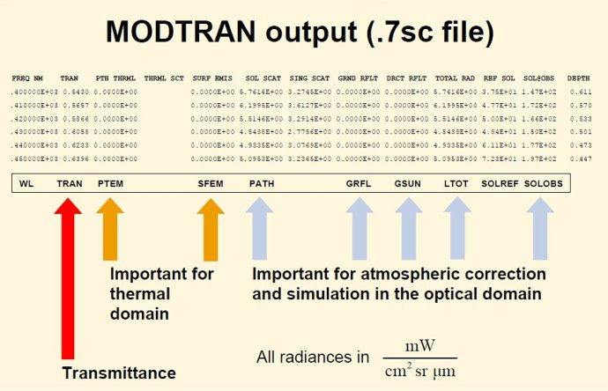

### 6.2.1透过率输出

IEMSCT=0，可输出以下结果：  
1） 总路径透过率；  
2） H2O， CO2,O3 等吸收气体的透过率；  
3） 分子散射的透过率；  
4） 气溶胶透过率。

示例：



### 6.2.2热辐射亮度输出

IEMSCT=1，可输出以下结果：  
1） 总路径透过率（ Trans. Total）  
与路径类型、 路径大气吸收、散射的衰减系数有关。  
2） 路径热辐射（ Path Thermal）  
路径大气热辐射的光谱辐亮度。  
3） 热散射（ Thermal Scat）  
路径外大气热辐射经散射进入路径的光谱辐亮度，通常可忽略。  
4） 表面辐射（ Surface Emission）  
特定温度、比辐射率边界层表面热辐射产生的光谱辐亮度。  
5） 地面反射的总辐亮度（ Total Ground Reflected）  
大气热辐射经地面反射产生的光谱辐亮度，通常可忽略。  
6） 总辐亮度（ Total Radiance）  
观察点在视线方向接收到辐射的总辐亮度。 总辐亮度是2）、3）、4）、5）四项辐亮度之和，由于热散射 3）和地面反射辐亮度 5）可忽略，总辐亮度是路径热辐射 2）和边界层热辐射 4）辐亮度之和。  
7） 光学深度（ Optical Depth）  
单位： Km-1， 应是衰减系数，光学深度（大气质量）是衰减系数对路径的积分。

示例：



### 6.2.3有散射辐亮度输出

IEMSCT=2，可输出以下结果：

1）总路径透过率（ Trans. Total）  
与路径类型、 路径大气吸收、散射的衰减系数有关。  
2） 路径热辐射（ Path Thermal）  
路径大气热辐射的辐亮度。  
3） 热散射（ Thermal Scat）  
大气热辐射经散射进入路径的辐亮度，通常可忽略。  
4） 表面辐射（ Surface Emission）  
特定温度、比辐射率界面热辐射产生的辐亮度。  
5） 太阳散射辐亮度（ Solar Scatter Radiance）。  
太阳辐射经散射进入路径并到达观察点的辐亮度。  
6） 单次散射辐亮度（ Single Scatter Radiance）  
太阳辐射经单次散射进入路径的辐亮度。单次散射是指不考虑进入路径的散射辐射再次离开路径， 如设置为单次散射模式， 太阳散射辐亮度即单次散射辐亮度。  
7） 总地面反射（ Total Ground Reflected）  
太阳光地面反射产生的辐亮度， 包括太阳直射光地面反射和散射光地面反射，能量主要集中在 VIS， NIR 波段，少量在,SW 波段， MW， LW 波段可忽略。  
8） 直接地面反射（ Direct Ground Reflected）  
太阳直射的地面反射的辐亮度（用户手册 p380）。  
9） 总辐亮度（ Total Radiance）  
观察点在视线方向接收到的辐亮度，是路径大气热辐射、 地面热辐射、地面反射产生的辐亮度之和。 在 MW， LW 波段， 地面反射辐亮度可忽略，总辐亮是路径大气热辐射、 地面热辐射辐亮度之和。在 VIS、 NIR、 SW 波段， 路径大气热辐射可忽略， 总辐亮度是路径大气太阳散射和地面反射辐亮度之和。  
10) 太阳反射辐亮度（ Reflected Solar）  
大气层外太阳光 100％漫反射产生的辐亮度， 可作为外层空间太阳辐射基准。  
11) 观察点太阳反射辐亮度（ Solar at Observer）  
观察点处太阳光 100％漫反射产生的辐亮度，可作为观察点处太阳辐射的基准。  
12） 光学深度(Optical Depth)  
单位： Km-1， 应是衰减系数，光学深度（大气质量）是衰减系数对路径的积分。

示例：

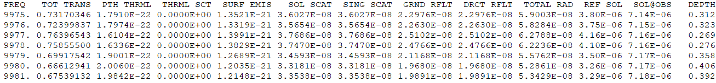

### 6.2.4太阳直射照度输出

IEMSCT=3，可输出以下结果：

1） 大气层外的太阳正入射的光谱辐照度；  
2） 太阳透过大气到达观察点的光谱辐照度；  
3） 路径透过率。

示例：

